作 者 推 荐

爱尔兰著名作家
约翰·伯恩（John Boyne）

作者简介：

约翰·伯恩（John Boyne）1971年生于爱尔兰。他由于广受赞誉的小说《克里平》（Crippen）和畅销书《穿条纹睡衣的男孩》（The Boy in the Striped Pajamas）成为一位国际知名作家，被《爱尔兰审查报》（Irish Examiner）称作“爱尔兰新生代作家中最出色也最地道的一位”。他目前已经创作了多部成人文学和青少年文学，成功跻身畅销书作者。他目前生活在爱尔兰都柏林。

他的著名作品《穿条纹睡衣的男孩》（BOY IN THE STRIPED PYJAMAS）已经荣获了：
爱尔兰图书奖之年度最佳童书（Irish Book Award Children’s Book of the Year）
爱尔兰图书奖之年度读者之选（Irish Book Award People’s Choice Book of the Year）
Bisto年度图书奖（Bisto Book of the Year）
柑橘奖年度读者俱乐部图书（Orange Prize Readers Group Book of the Year）
Que Leer年度最佳国际小说奖（西班牙）[Que Leer Award Best International Novel of the Year （Spain）]

这本书还曾入围以下奖项的决选名单：
英国图书奖（British Book Award）
美国博多书店新作奖（Border’s New Voices Award;）
Ottaker儿童图书奖（Ottaker’s Children’s Book Prize）
Paolo Ungari文学奖（意大利）[Paolo Ungari Literary Award （Italy） ]
爱尔兰图书奖之爱尔兰年度小说（Irish Book Award Irish Novel of the Year Award）
利兹图书奖（Leeds Book Award）
东北部图书奖（North-East Book Award）
伯克郡图书奖（Berkshire Book Award）
谢菲尔德图书奖（Sheffield Book Award）
兰开夏郡图书奖（Lancashire Book Award）
法尼亚特图书奖（比利时）[Prix Farniente （Belgium）]
佛兰德青年读者奖（Flemish Young Readers Award）
年度独立书商奖（Independent Booksellers Book of the Year）
德国青年文学奖 [Deutschen Jugend Literatur Preis （Germany）]

并入围了以下奖项的初选名单：
卡内基奖（Carnegie Medal）
国际IMPAC文学奖（International IMPAC Literary Award）

这本书已经被米拉麦克斯电影公司（Miramax）改编为故事片。原书已出版为40种语言。该作者目前住在都柏林。www.johnboyne.com

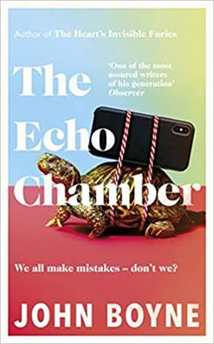
中文书名：《回音室》
英文书名：THE ECHO CHAMBER
作 者：John Boyne
出 版 社：Transworld
代理公司：WME/ANA/Jackie Huang
页 数：432页
出版时间：2021年8月
代理地区：中国大陆、台湾
审读资料：电子稿
类 型：小说

内容简介：

手机真是一个奇迹。六盎司的金属、玻璃和塑料，制成光滑、闪亮、珍贵的物品。它一下子就变成了一个通往其他世界的大门，与成为掌握在那些粗心的、不知情的、无能的人手中的一个危险的武器。

克利夫利（Cleverley）一家过着镀金的生活，他们几乎完全意识不到，他们的特权是多么不稳定，距离跌落深渊只有一条推特的距离。乔治（George）——家族的掌权人，是电视采访的忠实拥护者，一个“国宝”（他自己的原话）；他的妻子——贝弗利（Beverley）是一个著名的小说家（虽然没有她自己认为的那么出名）；还有他们的孩子——尼尔森（Nelson）、伊丽莎白（Elizabeth）、阿基里斯（Achilles），不同程度的灾难即将发生。

他们将一起穿越现代生活的贺加斯式丛林，在这场探索之旅中，过去的假设都毫无价值，精心构架的声誉也都不堪一击。在这个过程中，他们会发现，一旦你偏离正轨，这个世界会变得多么不稳定、愤怒，且无情。

《回音室》是一部包罗万象的讽刺作品，以约翰·伯恩特有的幽默和敏锐的观察为支撑，它充满令人眼花缭乱的行动和螺旋下降式的结果，介于闹剧、荒诞和遗忘之间。人总是难免犯错，但要把事情搞砸，你只需要一部手机。

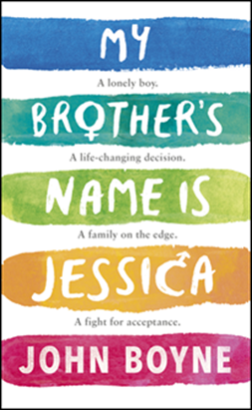
中文书名：《我哥哥的名字叫杰西卡》
英文书名：MY BROTHER'S NAME IS JESSICA
作 者：John Boyne
出 版 社：Penguin UK
代理公司：WME/ANA/Jackie Huang
页 数：256页
出版时间：2019年4月
代理地区：中国大陆、台湾
审读资料：电子稿
类 型：9-12岁少年文学

内容简介：

约翰·伯恩说道：“在我写给年轻读者的所有书中，我总会描写以某种方式被孤立的儿童，无论这个印象因素是战争、悲伤还是遗弃。随着我写给成人的书越来越个人化，我写给年轻读者的书也越来越个人化，我开始关心孩子是如何处理复杂的性别和性这一问题的，我关注的焦点不在于儿童自己陷入困境时，而是当他所热爱的人陷入困境时，他会怎么办。我希望《我哥哥的名字叫杰西卡》（MY BROTHER'S NAME IS JESSICA）能给年轻读者带来启发，让他们能够勇敢面对变性这一话题，让他们明白，这只是人性的另一个方面，一个值得接纳赞颂的方面。”

《我哥哥的名字叫杰西卡》讲述了主人公山姆接受姐姐杰西卡的过程，杰西卡是一个由男性变成女性的变性少年。山姆·韦弗（Sam Waver）的生活一直很平静。他有点孤僻，很难交到朋友，忙碌的父母常常使他觉得自己是个隐形人。对山姆来说，最幸运的事情便是他的哥哥杰森一直陪在他身边。山姆崇拜杰森。他的一切似乎都按部就班、前途光明——他善良，受欢迎，在足球上极具天赋，女孩们都想和他约会。

但是有一天晚上，杰森给家人打电话，告诉他们一个他已经为之挣扎了很久的秘密。一个很快就会把他们的家庭彻底撕碎的秘密。他的父母不想知道，山姆也不明白。

因为当你的哥哥说他根本不是你的哥哥，而是你的姐姐时，你要怎么办呢？

这段美丽的现代故事充满了约翰标志性的温情幽默和强烈的情感。它的核心是简朴的善良，同理心的力量和重要性，以及一个家庭为了得到接纳而进行的斗争。

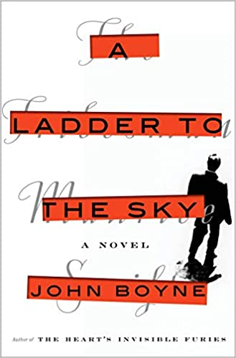
中文书名：《通往天空的阶梯》
英文书名：A LADDER TO THE SKY
作 者：John Boyne
出 版 社：Hogarth
代理公司：WME/ANA/Jackie Huang
页 数：384页
出版时间：2018年11月
代理地区：中国大陆、台湾
审读资料：电子稿
类 型：惊悚悬疑

内容简介：

莫里斯·斯威夫特（Maurice Swift）英俊迷人，渴望成名。他唯一欠缺的便是天赋——但他是不会让这样的细节阻碍他的。毕竟，一个想成为作家的人，可以在任何地方找到故事。这些故事无需是他自己的。

1988年，莫里斯在西柏林的一家酒店当服务员，他创造了一个完美的机会：与著名小说家埃里克·阿克曼（Erich Ackermann）邂逅。他很擅长迎合别人，于是很快便使这个有权有势、但极度孤独的年长男人敞开了心扉，他从埃里克那里弄出了一个可怕的、长期保守的关于他在战争期间的活动的秘密。这无疑成了莫里斯第一部小说的绝佳素材。

莫里斯一旦尝到了文学名声的甜头，就立刻明白为了在这条道路上永不止步，他愿意付出一切代价。莫里斯从与戈尔·维达尔（Gore Vidal）斗智斗勇的阿马尔菲海岸搬到曼哈顿和伦敦，在不断向上的冷血攀登中，他不断磨练自己欺骗和操纵的才能，不断利用那些有才能和脆弱的人们。但是他爬得越高，跌得越狠……

《通往天空的阶梯》（A Ladder to the Sky）横扫了20世纪晚期，描绘了一个不道德的人，它展现了讲故事的绝活，是一位广受赞誉的文学大师的又一部伟大作品。

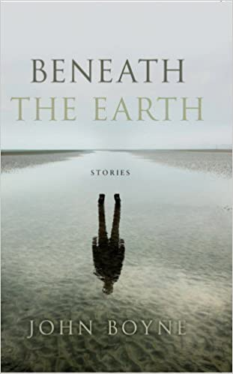
中文书名：《地下》
英文书名：BENEATH THE EARTH
作 者：John Boyne
出 版 社：Doubleday
代理公司：WME/ANA/Jackie Huang
页 数：272页
出版时间：2015年8月
代理地区：中国大陆、台湾
审读资料：电子稿
类 型：短篇小说集

内容简介：

在这本由十二个黑暗、准确而令人惊讶的短篇小说所组成的小说集中，约翰·伯恩探索了人类最光辉和最残忍的极端处境：我们所保守的秘密，以及它们又如何反过来塑造了我们自己，我们为了保护家庭可能承受的代价，自己我们为了保护自己可能走多远。

通过一系列迷人的角色——一个农民，一个戴绿帽子的人和一个探索自己性取向的青少年；好的父母、坏的父母、作家和士兵；一个学生、一个租客和一个杀手——博伊恩不带偏见和判断地审视着有希望的人和受过伤害的人。

这是约翰·伯恩的第一本短篇小说集，也是他迄今为止最优秀的作品之一，其中也收录了荣获2015年爱尔兰年度短篇小说奖（2015 Writing.ie Short Story of the Year award in Ireland）的“休息日”（Rest Day）。

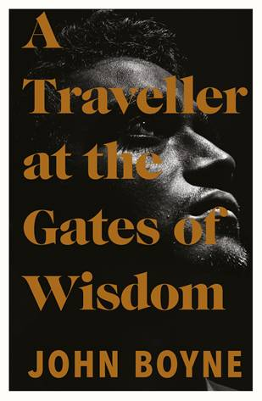
中文书名：《智慧之门的旅人》
英文书名：A TRAVELLER AT THE GATES OF WISDOM
作 者：John Boyne
出 版 社：Transworld
代理公司：WME/ANA/Jackie Huang
页 数：448页
出版时间：2020年7月
代理地区：中国大陆、台湾
审读资料：电子稿
类 型：小说

内容简介：

有些故事包罗万象，贯穿人类的历史。而时间正是从这些故事中穿流而过的长河。

故事始于一个家庭，这是一个将要发生改变的家庭。现在，这个家庭中有一位父亲、一位母亲以及两个儿子。一个儿子在血脉中承袭了父亲的暴戾，另一个儿子则在母亲所营造的艺术氛围中生活。一个儿子离开了，另一个则留下了。他们的所做作为将会改变他们的命运。这仅是一个开始。

他们的故事在跨越两千年的时空中相互纠缠、不断演变——他们将在不同的时空和空间中一次又一次相遇。他们将在第一个千禧年的黎明从巴勒斯坦出发前往第三个千禧年那最遥远的太空。万事万物都改变了，唯有他们的命运仍不曾更改半分。这样的命运如预言那般推进着，也被记录了下来。

由著有《心中隐藏的愤怒》（THE HEART'S INVISIBLE FURIES）的获奖作家所带来的《我影子的暗影》是一部关于人类和历史的史诗故事——一个跨越两千年时空不断上演的人类故事。富于想象力、独一无二又令人心碎，这正是约翰·伯恩最为创意十足又引人入胜的作品。

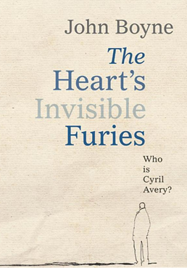
中文书名：《心中隐藏的愤怒》
英文书名：THE HEART'S INVISIBLE FURIES
作 者：John Boyne
出 版 社：Doubleday
代理公司：WME/ANA/Jackie Huang
页 数：608页
出版时间：2017年2月
代理地区：中国大陆、台湾
类 型：小说
版权已授：巴西、加泰罗尼亚、丹麦、法国、德国、希腊、荷兰、意大利、挪威、西班牙、瑞典。

内容简介：

爱尔兰畅销作家约翰·伯恩的第十部成人小说，讲述了一个普通男人70年的一生光阴，在爱尔兰压制同性恋的社会文化中的命运。

1945年，凯瑟琳·高根被下流牧师染指，因为未婚先孕而被牧师赶出村子，她的父母亲人无一人伸出援手。就在这样一个开端中，拥有高超故事技巧的约翰·伯恩浓缩了爱尔兰教堂的虚伪，和对温驯无知的人民的压制。伯恩在其前作中也曾有涉及儿童虐待的情节，在这个故事中，这也将是主要情节之一。

凯瑟琳流浪到都柏林，并在那里救了一个年轻的同性恋男生的性命，男生的伴侣则被他自己的父亲生生打死。在都柏林，凯瑟琳剩下了儿子西里尔，本书便是在西里尔的叙述中铺展开来的。西里尔还是婴孩的时候，被一对有钱的都柏林夫妇收养。7岁的时候，西里尔第一次在家中遇见来拜访的同龄男孩朱利安，14岁时，两人成为学校室友。从见到朱利安的第一天起，西里尔便不能自拔地喜欢上了帅气逼人的朱利安，但他不敢透露一丝一毫自己的心意，只是默默地与朱利安以最好的朋友相称。

时间再次跨越七年，西里尔已经是二十多岁的青年，此时，他过着一种双重生活。私底下放浪形骸，表面上正常无比。1973年，西里尔经历了一次短暂的婚姻，之后逃离爱尔兰；1980年，西里尔在阿姆斯特丹找到真爱；1987年，西里尔在纽约同艾滋病患者共同工作。

近一生的动荡，西里尔最后重返爱尔兰。他用一生的时间来同自己和解。他一直在试图找寻自己的身份，找寻一个家、一个国，直到本书的最后一页，或许他能给自己一个安稳的交代。

媒体评价：

“这本书将会对所有阅读它的人产生深刻的影响。”----科尔姆·托宾

“一个动人的故事，直到读到最后一页，读者都将会不忍释卷。”----约翰·欧文

“一本如同珍宝般的作品，无畏，动人，真实。”----约翰·班维尔

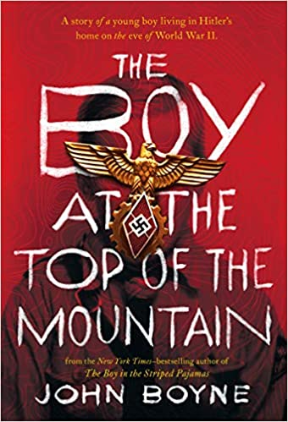
中文书名：《山顶上的男孩》
英文书名：BOY AT THE TOP OF THE MOUNTAIN
作 者：John Boyne
出 版 社：Square Fish
代理公司：WME/ANA/Jackie Huang
页 数：272页
出版时间：2016年6月
代理地区：中国大陆、台湾
审读资料：电子稿
类 型：小说
简体中文版曾授权，版权已回归。

内容简介：

皮埃罗（Pierrot）成了孤儿之后，不得不离开他在巴黎的家。他跟着婶婶比阿特丽克斯（Beatrix）来到了德国，他的婶婶在山上的有钱人家里当佣人。时值1935年，第二次世界大战即将爆发；而这里正是贝格霍夫（Berghof），阿道夫·希特勒（Adolf Hitler）的家。

很快，皮埃罗被收入了希特勒的麾下，他忽然进入了一个越来越危险的新世界：这是一个充满了恐怖、秘密与背叛的世界，也是一个他无法逃脱的世界。

约翰·伯恩（John Boyne）写过九本成人小说，也为更年轻的读者写过五本小说，其中包括畅销书《穿条纹睡衣的男孩》，该书全球销量超过600万册，还包括《爱的幸存者》（THE ABSOLUTIST）和最近出版的《等一等，再离开》（STAY WHERE YOU ARE AND THEN LEAVE），后者入围爱尔兰图书奖：年度图书（Irish Book Award：Children’s Book of the Year）的短名单，还入围了希腊国际儿童读物联盟（Greek IBBY ）的希腊童书奖（Greek Children’s Book Awards）。

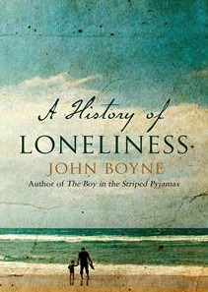
中文书名：《孤独的维度》
英文书名：A HISTORY OF LONELINESS
作 者：John Boyne
出 版 社：Doubleday UK
代理公司：WME/ANA/Jackie Huang
页 数：352页
出版时间：2015年2月
代理地区：中国大陆、台湾
审读资料：电子稿
类 型：文学

内容简介：

我一直说，我不会创作与爱尔兰有关的小说，除非我有了一篇故事。这就是那篇故事。
----约翰·伯恩

这位作家再次超越了自己。一本震撼人心的小说直指社会的根基深处。这个故事围绕着1970年罗马天主教堂的纷争展开，小说探讨了即使是教堂也逃脱不了的人性深处的黑暗面。伯恩用均等的情感与智慧处理了这一复杂的主题，把读者轻而易举地吸引到故事中来。这本书将陪伴你度过漫长岁月。

奥德兰·耶茨（Odran Yates）1972年进入了克兰里弗神学院（Clonliffe Seminary），因为母亲告诉他说，他具备当僧人的资质。于是他怀着希望与勃勃的雄心进入了这所神学院，全身心地投入了学习，并积极热情地广交朋友。

40年后，奥德兰献身的事业由于那些被揭发出来并撼动了爱尔兰人对教堂信仰的真相而遭受了挑衅。他看见朋友们在受审，同事们入狱了，年轻教友的生命遭到了摧残，于是，他忐忑不安，因为害怕人们横眉冷对、出言不逊，所以不敢出现在公共场合。

但是，当一场家庭悲剧将他过去的伤口再次撕裂时，他被迫去面对在一所以前受人敬仰的学院中肆虐的那些魔鬼，并认识自己曾经如何助纣为虐。

约翰·伯恩花了15年的时间，在写了12本小说之后，才动笔创作关于他的祖国爱尔兰的故事，现在，他已经在迄今为止最震撼人心的这本小说中做到了。这是一个关于盲目教条与道德勇气的故事，是关于两个人能面对的最黑暗之处的故事。小说《孤独史》凭借勇气和个性，证明了伯恩是他们这一代人当中，最具探索力的一位历史记录者。

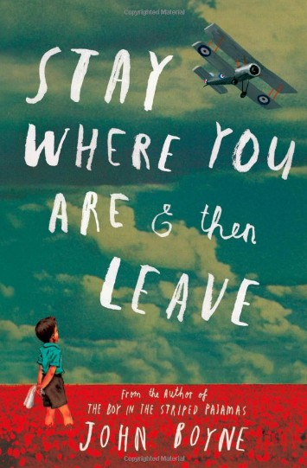
中文书名：《等一等，再离开》
英文书名：STAY WHERE YOU ARE AND THEN LEAVE
作 者：John Boyne
出 版 社：Doubleday Childrens
代理公司：WME/ANA/Jackie Huang
页 数：288页
出版时间：2013年9月
代理地区：中国大陆、台湾
审读资料：电子稿
类 型：小说
版权已授：英国、美国、德国、西班牙、意大利和希腊。
简体中文版曾授权，版权已回归。

内容简介：

这些年来，约翰·伯恩（John Boyne）已经写过一篇“童话故事”（《奔跑的男孩》[NOAH BARLEYWATER RUNS AWAY]）和一篇“寓言故事”（《漂浮的男孩》[THE TERRIBLE THING THAT HAPPENED TO BARNABY BROCKET]），现在，他带着这本引起轰动的《等一等，再离开》（STAY WHERE YOU ARE AND THEN LEAVE）重新回归。

故事背景设定在第一次世界大战期间，作者用一个小男孩和一场世界战争的故事重新提出了思考，在一个战火纷飞的世界中，纯真的品质还能做到些什么。正如伯恩在故事中讲述的一样，纵观整个历史，人类从来不缺少值得铭记的争斗。但是，第一次世界大战在某些方面（一战结束即将迎来百年纪念之际）留给我们的，除了梦魇之外，还应该有教训。伯恩通过一位男孩的独特观察视角，向我们展示了父子之间的过去与现在如何错综复杂地紧密相连。以下是详细内容：

第一次世界大战爆发那天，阿尔菲·萨默菲尔德（Alfie Summerfield）的父亲向他保证，他不会离开家去战斗——但第二天他就食言了。四年后，阿尔菲不知道父亲去了哪儿，只知道他去执行一项秘密的特殊任务了。一天，在王十字车站擦鞋的时候，阿尔菲意外看见一位军医的名单上有父亲的名字。原来父亲就在附近的一家医院里，他感到困惑而又慌乱，因为那是一家治疗士兵炮弹休克症的医院。阿尔菲不清楚什么是炮弹休克症，但是他决定把父亲从这个令人忐忑不安的奇怪地方救出来……

媒体评价：

对《穿条纹睡衣的男孩》（Boy In the Striped Pajamas）的评价：

“一本奇迹般的小书……小说就应该这样写。”
----《卫报》（The Guardian）

“一个关于友谊和战争恐惧的精彩故事……浑然天成的文学才华。”
----《爱尔兰独立报》（Irish Independent）

“有件事清楚明了：这本书绝不会让人安然入睡。”
----《观察家》（Observer）

“一本出色的书。”
----《爱尔兰审查报》（Irish Examiner）

“震撼人心，让人无法平静……正如《安妮日记》一样，是该主题读物中的一本令人难忘的入门书籍。”
----《今日美国》（USA Today）

“感人至深……寥寥数笔却优美动人。”
----《华尔街新闻》（Wall Street Journal）

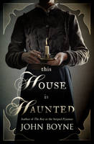
中文书名：《这房子闹鬼》
英文书名：THIS HOUSE IS HAUNTED
作 者：John Boyne
出 版 社：Doubleday
代理公司：WME/ANA/Jackie Huang
页 数：384页
出版时间：2013年4月
代理地区：中国大陆、台湾
审读资料：电子稿
类 型：文学

作者著有国际畅销书《穿条纹睡衣的男孩》（Boy in the Striped Pyjamas）
他的小说被翻译成40多种语言风靡全球！
两次爱尔兰图书奖的获得者
《穿条纹睡衣的男孩》（Boy in the Striped Pyjamas）全球总销量高达五百万册
《穿条纹睡衣的男孩》（Boy in the Striped Pyjamas）被米拉麦克斯电影公司（Miramax film）改编成电影

内容简介：

1867年，在挚爱的父亲过世后年轻的伊莱扎·凯恩(Eliza Caine)得到了高迪林府邸(Gaudlin Hall)家庭女教师的职位。在一个阴冷的夜晚伊莱扎来到了高迪林府邸，当她跨过门槛的一瞬间伊莱克嗅到了一丝神秘的气氛。可是，她只发现了两个需要她照管的孩子，伊莎贝拉和尤斯塔斯。既没有父母也没有任何大人在家，就连神秘的雇主也没有出现。两个孩子对此也未能给予任何解释。

自次日清晨起床开始，伊莱扎总感觉被什么尾随着，而这个神秘的东西似乎就藏在高迪林府邸的墙里。伊莱扎很快就意识到如果她和孩子们想要活下去，她就必须揭开这个府邸尘封已久的秘密，直面过去的梦魇……

这个令人不寒而栗的鬼故事由著名作家约翰·伯恩（John Boyne）撰写，笔触奢华精准，敏慎离奇……

媒体评价：

对《羽毛人》（The Absolutist）的评价：

非凡的杰作……作者轮流以令人讶异又悲伤的语调诉说这个故事，而其不甚明朗的结尾更让读者在合上书之后还意犹未尽。 ----卡洛·盖伯勒（Carlo Gebler）

“震撼，感人，文笔优美。将成为一本经典的战争小说”。----《书商周刊》（Bookseller）
“新颖，引人入胜，令人欲罢不能。”----《读者文摘》（Reader's Digest）
“一本美好，哀伤又柔软的书。”----科尔姆·托宾（Colm Toibin）

对《穿条纹睡衣的男孩》（Boy In the Striped Pajamas）的评价：

“一个小小的奇迹。从男孩布鲁诺的视角来诠释故事，透过一系列短暂的交往将读者引向最终震撼的悲剧。”
----《卫报》（Guardian）

“透过两个小男孩一段非比寻常的友谊描绘了战争的恐怖，充满力量，令人难以释怀，是一部难得的佳作。”
----《爱尔兰独立报》（Irish Independent）

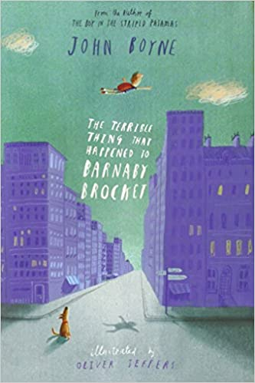
中文书名：《飘浮男孩巴纳比》
英文书名：THE TERRIBLE THING THAT HAPPENED TO BARNABY
作 者：John Boyne
出 版 社：Knopf Books for Young Readers
代理公司：WME/ANA/Jackie Huang
页 数：288页
出版时间：2013年1月
代理地区：中国大陆、台湾
审读资料：电子稿
类 型：小说

内容简介：

《飘浮男孩巴纳比》为我们讲述了这样一个故事：男孩巴纳比从小飘浮在空中，被看成与众不同的孩子，经受了别人奇怪的眼光。后来，一个“意外”发生，他飘上天空飞走了。巴纳比开始了环游世界的惊险旅程。他结识了很多貌似与众不同的人：喜欢乘热气球旅行的老太太，打个喷嚏就消失的小女孩，双手是钩子的酷男孩……巴纳比经历了形形色色的奇遇：看球赛时腾空飞起，被当成“怪人族”抓到马戏团，甚至还飘到太空，进入一艘宇宙飞船……巴纳比不断地成长，接受帮助，收获了友谊，也用自己的纯真和善良给别人启发。他一直在思索：究竟怎样才算是“正常”呢？自己真的是“不正常”的吗？最后，当变成“正常人”的机会近在眼前，巴纳比做出了一个勇敢的决定……

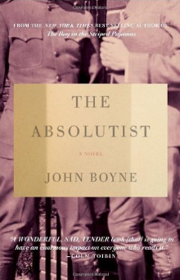
中文书名：《羽毛人》
英文书名：THE ABSOLUTIST
作 者：John Boyne
出 版 社：Doubleday UK
代理公司：WME/ANA/Jackie Huang
页 数：352页
出版时间：2012年7月
代理地区：中国大陆、台湾
审读资料：电子稿
类 型：文学
简体中文版曾授权，版权已回归。

- 美亚2012年7月最佳选书

内容简介：

没有人知道，为什么我不停地颤抖，不是因为目睹死亡的荒芜，而是因为亲手放弃了爱情……

为了代替战时战友威尔归还信件，崔斯坦来到诺威治拜访威尔的姐姐玛丽安。他走进约定的咖啡厅时，还未预料到这次会面将要层层掀开深藏在他心中的阴暗秘密。崔斯坦和威尔在大战期间相遇，两人一起受训、并肩作战，逐渐相知相惜，崔斯坦不知不觉间开始对威尔暗生情愫。战争落幕前夕，威尔忽然丢下枪枝，宣称从此拒绝参战，此举让威尔一家人的余生蒙受“懦夫”之名，然而没有人真正知道战场上究竟发生了什么事，直到崔斯坦来访，带著一叠信，和翻涌的记忆。

“我们不一样。别让他们拆散了我们，好吗？”

现在，如果崔斯坦够有勇气，他可能就会对玛丽安倾吐一切——包括那几夜如梦似幻的温柔、那些言犹在耳的话语，以及那件事背后真正的始末……

哀伤而缠绵、痛苦而炽热，这是约翰‧伯恩对爱情最深刻的描写，也是对人性最深沉的探问。在那个同志恋情被彻底压抑、难以言宣的时代，全书透过爱与恨的辗转折磨，以及对于战争正义的反覆辩证，似乎在告诉我们——战争无情地夺走人命，但爱情的考验却可能跨越生死的维度。

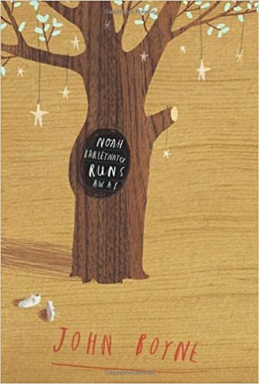
中文书名：《逃跑的诺亚》
英文书名：NOAH BARLEYWATER RUNS AWAY
作 者：John Boyne
出 版 社：David Fickling Books
代理公司：WME/ANA/Jackie Huang
页 数：240页
出版时间：2010年1月
代理地区：中国大陆、台湾
审读资料：电子稿
类 型：8-12岁少年文学

内容简介：

八岁的小男孩诺亚因为一个秘密的原因离家出走，他遇到了一系列离奇的事情：躲躲闪闪的苹果树、会说话的猎狗、怎么吃也不饱的驴子，还遇到了一位经营稀奇古怪的玩具店的老人，他的房子里有时而出现时而消失的楼梯、会蹦会跳的地板、互相聊天的木门和木钟，以及似乎被赋予魔法的木偶。每个木偶都代表了老人的一段记忆，关于年少时的闯荡与传奇的经历，关于一个未兑现的诺言。老人带领着诺亚展开了一场充满了奇幻色彩的回忆旅程，这段旅程改变了诺亚的生活，或许，也会改变你的……

目录：
第一个村庄
第二个村庄
猎狗和驴子
木偶
老人
钟表、门和记忆之箱
施奥德女士的木偶
诺亚和老人
赛跑
诺亚和老人
出乎意料的出游
诺亚和老人
王子的木偶
诺亚和老人
扫兴的游玩

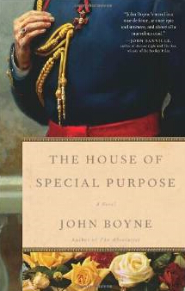
中文书名：《使命之屋》（繁体版译名《白昼之夜》）
英文书名：THE HOUSE OF SPECIAL PURPOSE
作 者：John Boyne
出 版 社：Other Press
代理公司：WME/ANA/Jackie Huang
页 数：480页
出版时间：2009年5月
代理地区：中国大陆、台湾
审读资料：电子稿
类 型：文学
中文简体字版授权到期回归
繁体中文版已出版

- 出版后立即空降《纽约时报》畅销书榜
- 入围2010年德国读者票选年度最佳小说！

内容简介：

人生漫长如夜，与你相遇的那段回忆，
是我赖以存活的永恒之光……

白夜，靠近极地才会出现的灿烂夜晚。
聂瓦河畔静谧如夜，却又闪耀如日，
时光凝结于永恒的瞬间，一如她在我心中的位置……

身为贫穷的农家子弟，他从来没想过自己竟然会来到圣彼得堡，和皇室家族一起生活。从他挺身而出为沙皇亲戚挡下刺客子弹的那一刻起，他的命运也彻底改变。他不但成为全村的英雄，还被提拔担任皇太子的贴身侍卫。

与美丽的安娜塔西亚公主相遇更彷彿一场幻梦，无需言语，一个吻就此开启一段秘密恋情。白昼之夜的河畔散步，订下一世相守的约定；金碧辉煌的冬宫，成为甜蜜初恋的乐园。然而，革命的风暴瞬间来袭，当枪声划破寂静的森林，他们只能仓皇地逃离这块伤心之地，将故乡的记忆永久封印成为不能言说的祕密。

从云端跌落凡尘，在异乡飘零的两人将面对什麽样的考验？而他们之间的爱情，又将有什麽样的结局？

1915年的俄罗斯，16岁少年乔治·查克马尼的一次无意插手，成功化解了一起针对末代沙皇家庭年长成员的暗杀行动。他立即被捧为国家英雄。短短的7天之内，他再也不是受人轻蔑的农夫之子了。护卫队护送他到圣彼得堡接受他的新工作——沙皇尼古拉斯二世独子阿列克谢·罗蒙诺夫的保镖。

六十五年之后，乔治去探访住在伦敦医院里病危的妻子佐雅。他们共同经历过的往昔岁月，犹如潮水一般将他淹没。历经失去至亲，遭遇流放的经历，他们温情脉脉的爱恋与苦痛回忆交织纠缠在一起，使他们的婚姻打上了悲剧的烙印。

《使命之屋》向读者展示的是这样一个故事：一个年轻人被迫离开平静恬美的家园，进入一个垂死皇朝的中心。末代沙皇尼古拉斯和皇子阿列克谢不可告人的秘密，俄罗斯帝国国师拉斯普丁的种种诡计，以及那一连串接踵而至，最终导致独裁主义大厦土崩瓦解的事件，它们构成了这世纪末的一出荡气回肠的戏剧，而乔治正是这出戏剧的见证者和参演者。他同样也是自己婚姻家庭剧的男主角。当丈夫发现眼前生活难以为继，必须改变现状，奔向前途不定的未来；妻子却对过去留恋不已，无法割舍。这是一部揉杂了乱世爱情，沙皇史诗的悲剧。娓娓展开的小说时间跨轴，从圣彼得堡革命时期一直到第一次世界大战后的巴黎，从二战时期闪电战下的伦敦一直到20世纪80年代冷战下的芬兰，直到来到病危妻子的床前，在静谧的病房内，乔治和佐雅的故事将在这里续写完结篇。

以《穿条纹衣服的男孩》得奖无数、风靡全球的约翰‧伯恩，这次在《白昼之夜》中，以诗意的优美文字刻画出大时代动荡下，爱情的无悔与坚持。这对恋人即使经历了阶级的差距和死亡的胁迫，经历了飘泊与流浪、别离与背叛，仍然勇敢地在陌生的世界中寻找自己的位置，努力感受生命的温度，也让我们在漫漫白夜中，看见了最璀璨动人的人性之光。

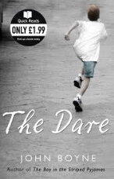
中文书名：《挑战》
英文书名：THE DARE
作 者：John Boyne
出 版 社：Black Swan
代理公司：WME/ANA/Jackie Huang
页 数：103页
出版时间：2009年3月
代理地区：中国大陆、台湾
审读资料：电子稿
类 型：文学

内容简介：

学校刚刚放假，丹尼·德兰尼就开始期待无忧无虑的夏天。然而，一天下午，两位警察将他妈妈送回家，他知道麻烦来了。德兰尼太太开车，意外撞倒了一个小男孩。男孩在本地医院内昏迷不醒，谁都不知道他能不能苏醒过来。丹尼的母亲充满了罪恶感，把自己封闭起来。丹尼和父亲只有依靠自己，收拾残破的家庭。

约翰·伯恩以其独特的风格，从十二岁男孩的视角出发叙事。《挑战》才华横溢，引人入胜。片刻间，一个家庭就永远改变了。

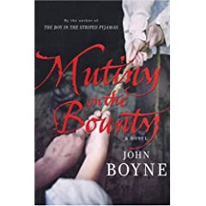
中文书名：《叛舰喋血记》
英文书名：MUTINY ON THE BOUNTY
作 者：John Boyne
出 版 社：Doubleday
代理公司：WME/ANA/Jackie Huang
出版时间：2008年6月
页 数：496页
审读资料：样书
中文简体字版曾授权，版权回归

- 出版后立即空降《纽约时报》畅销书榜

内容简介：

1787年12月23日，朴次茅斯（Portsmouth）

由于种种原因十四岁的男孩约翰·雅各布·特纳斯泰尔（John Jacob Turnstile）被捕了，在他被送往监狱的途中，他被赋予一个差事——一艘经过几个月修整的船将要出航去完成一个重要的任务，而船长的贴身却男仆受伤了，他们正在积极寻找替代人选，但这件事却受到了罢工的影响。特纳斯泰尔（Turnstile）意外的成为了受伤男仆的替代者，而这时，在船即将起航之际，他在甲板上见到了船长。

这艘船叫做博爱号，船长是威廉姆·布莱（William Bligh），目的地是塔希提岛（Tahiti）。

《叛军喋血记》是第一部描写关于博爱号航行故事的小说，写了博爱号从漫长的海上冒险旅程到他们在塔希提岛（Tahiti）的探险，以及后来历时48天的东帝汶岛（Timor）之旅。这部小说是对这个著名的叛军的生动再现，故事中充满幽默、戏剧性和关于历史的详述，同时也表现了船长威廉姆·布莱（William Bligh）和克瑞斯汀（Christian）先生鲜为人知的一面。

媒体评价：

“小说的每一页都充满紧张和悬疑……邦尼（Boyne）是一名善于吸引读者的作家。他擅长在小说中营造特殊气氛，最最重要的是，他写了一个极好的故事。”
----《星期日独立报》爱尔兰（The Sunday Independent）

“营造了一个完美的气氛……通过小心翼翼的研究和绝佳的写作技巧，邦尼（Boyne）试图让读者不仅熟悉故事中的重要特征，还要让读者听到故事中描述的各种声音、闻到各种故事中的味道以及在这艘船对待生命的无情……这是故事写作的最高等级。”
----《镜报》（The Mirror）

“激动人心——老故事的全新创作。”
----《爱尔兰审查报》（The Irish Examiner）

“吸引人的讲述……一个美妙的探险故事。”
----《星期天论坛报》（The Sunday Tribune）

“由强大的研究调查做支撑，内容丰富，引人入胜……这就是这部小说。”
----《论坛晚报》（The Evening Herald）爱尔兰

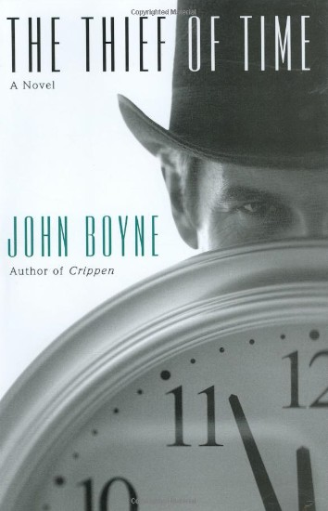
中文书名：《时间大盗》
英文书名：THE THIEF IN TIME
作 者：John Boyne
出 版 社：St. Martin’s Griffin
代理公司：WME/ANA/Jackie Huang
页 数：384页
出版时间：2008年1月
代理地区：中国大陆、台湾
审读资料：电子稿
类 型：文学

内容简介：

约翰·伯恩由于广受赞誉的小说《克里平》（Crippen）和畅销书《穿条纹睡衣的男孩》（The Boy in the Striped Pajamas）成为一位国际知名作家。现在，促使这位被《爱尔兰审查报》（Irish Examiner）称作“爱尔兰新生代作家中最出色也最地道的一位”的作家开始走上写作生涯的书，第一次在美国得到了出版。

1758年，马修·泽拉（Matthieu Zela）亲眼见到母亲被谋杀、父亲被执行死刑之后，逃离了巴黎。马修的生命有个特异之处：到18世纪末，他发现自己的身体已不再衰老了。而到了20世纪末，256岁的他忽然被迫要回答一个让人难受的问题：没有了爱，长生不老究竟有何价值？

在这本巧妙构筑的小说里，约翰·伯恩将历史与现代社会并置，把交织着20年代好莱坞、1851年的万国博览会、法国大革命、华尔街股灾、以及其他标志性事件的背景，融入了一个男人关于谋杀、爱与救赎的故事之中。

媒体评价：

“《时间大盗》（The Thief of Time）是一本博学而又令人振奋的读物。”
----《美国杂志》（America magazine）

“这本生动的历史冒险故事……要重点推荐。”----《书单》（Booklist）

“伯恩很有创意，也很有趣，特别是塑造人物的时。”
----《图书馆新闻》（Library Journal）

"太棒了……这个故事的不同线索以标新立异的转折和实实在在的温情结合在一起。"
----《周日快报》（The Sunday Express）

"一本令人愉悦的史诗巨作，充满了转折和背叛，而且讲述得十分生动。"
----The Herald

"从内容组织与历史采样上来说，这是一本小杰作。" ----Time Out

"伯恩是一名很有技巧的叙述者……这本小说的结构技巧非常高超。" ----Sunday Tribune

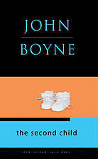
中文书名：《第二个孩子》
英文书名：THE SECOND CHILD
作 者：John Boyne
出 版 社：New Island Books
代理公司：WME/ANA/Jackie Huang
页 数：100页
出版时间：2008年1月
代理地区：中国大陆、台湾
审读资料：电子稿
类 型：文学

内容简介：

这部中篇小说收入爱尔兰成人文学小说集《开门》（Open Door）系列，2008年出版。

艾莉森·克拉克和她的电影明星男友尼克一起回到父亲在维克菲尔德郊区的家中。几年来，这是她第一次回家。父亲既不喜欢她的男友，也不喜欢她怀孕。艾莉森好不容易才阻止他们父女斗起来。

谢谢您的阅读！
请将反馈信息发至：黄家坤（Jackie Huang）
安德鲁·纳伯格联合国际有限公司北京代表处
北京市海淀区中关村大街甲59号中国人民大学文化大厦1705室
邮编：100872
电话：010-82504106, 传真：010-82504200
Email：JHuang@nurnberg.com.cn
网址：http://www.nurnberg.com.cn
微博：http://weibo.com/nurnberg
豆瓣小站：http://site.douban.com/110577/

